Lección 1: Exploremos los cubos encajables
- Exploremos los cubos encajables.

Calentamiento: Observa y pregúntate: Cubos encajables
¿Qué observas?
¿Qué te preguntas?
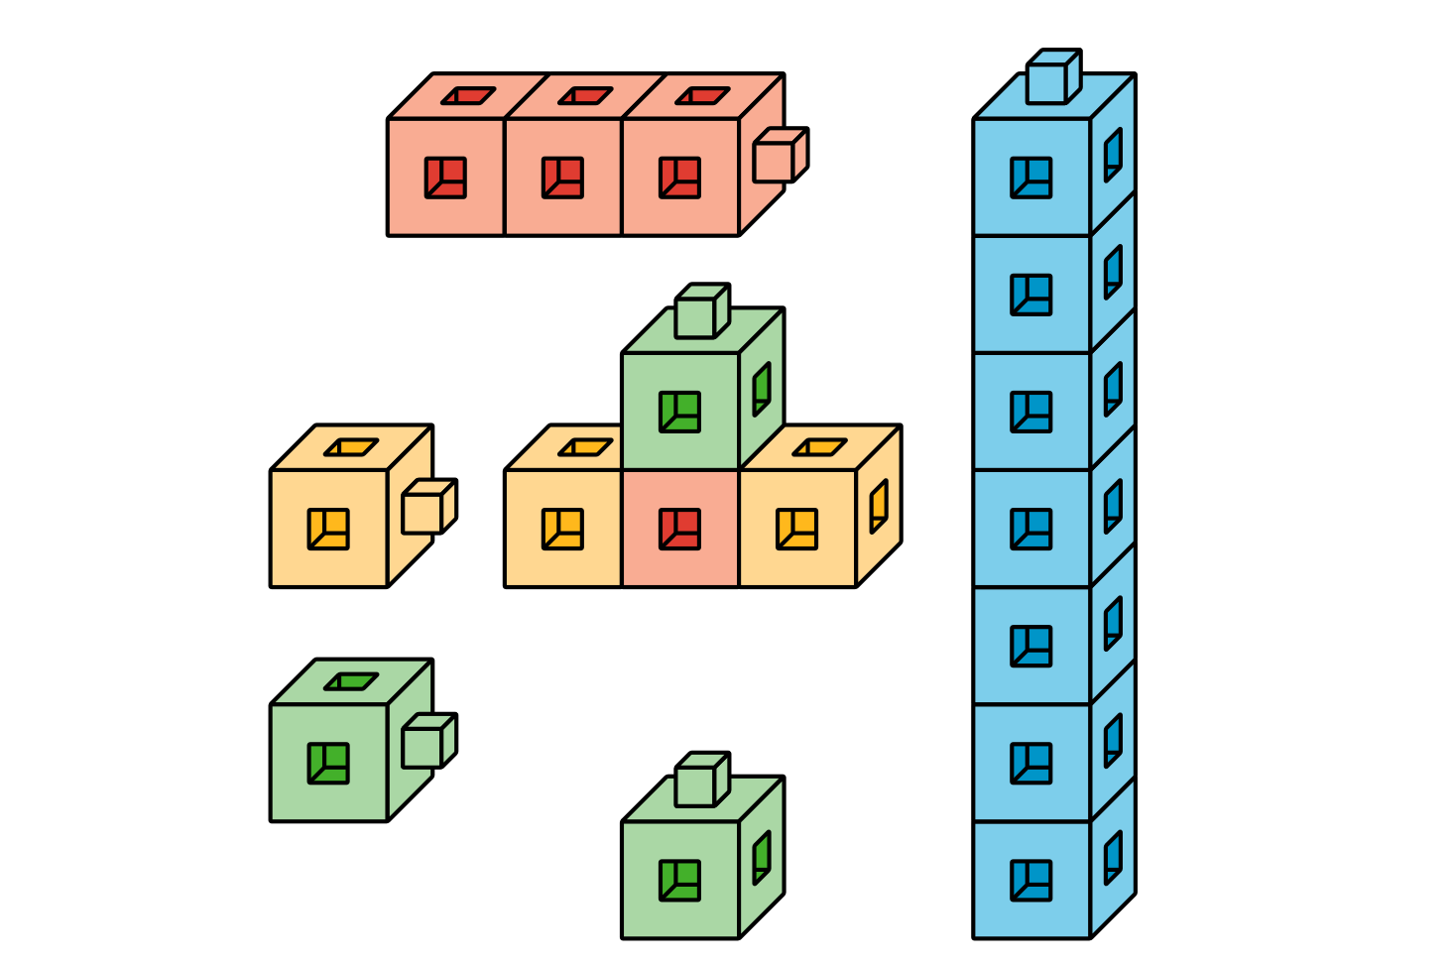
© CC BY 2021 Illustrative Mathematics®

